ACTIVIDAD FASE DOS

ALEJANDRO VILLALOBOS

GRUPO: 135

UNIVERSIDAD NACIONAL ABIERTA Y DISTANCIA UNAD

TECNOLOGÍA EN DESARRROLLO DE SOFTWARE

HERRAMIENTAS TELEINFORMÁTICAS

CEAD JOSÉ ACEVEDO Y GÓMEZ BOGOTÁ

FERERO-2017

TABLA DE CONTENIDO

INTRODUCCIÓN 3

DESARROLLO DE LA ACTIVIDAD 4

Mapa conceptual. 4

Mapa mental. 5

CONCLUCIONES 6

REFERENCIAS BIBLIOGRAFICAS 7

# INTRODUCCIÓN

En el presente trabajo mostrado a continuación hago referencia al mapa mental y el mapa conceptual solicitado para la presentación de este trabajo, así también como la correspondiente bibliografía a las referencias tenidas para la realización del mismo.

# DESARROLLO DE LA ACTIVIDAD

## Mapa conceptual.

(Joaquin, 2008) (Anonimo, s.f.) (Anonimo, learnassembler, s.f.)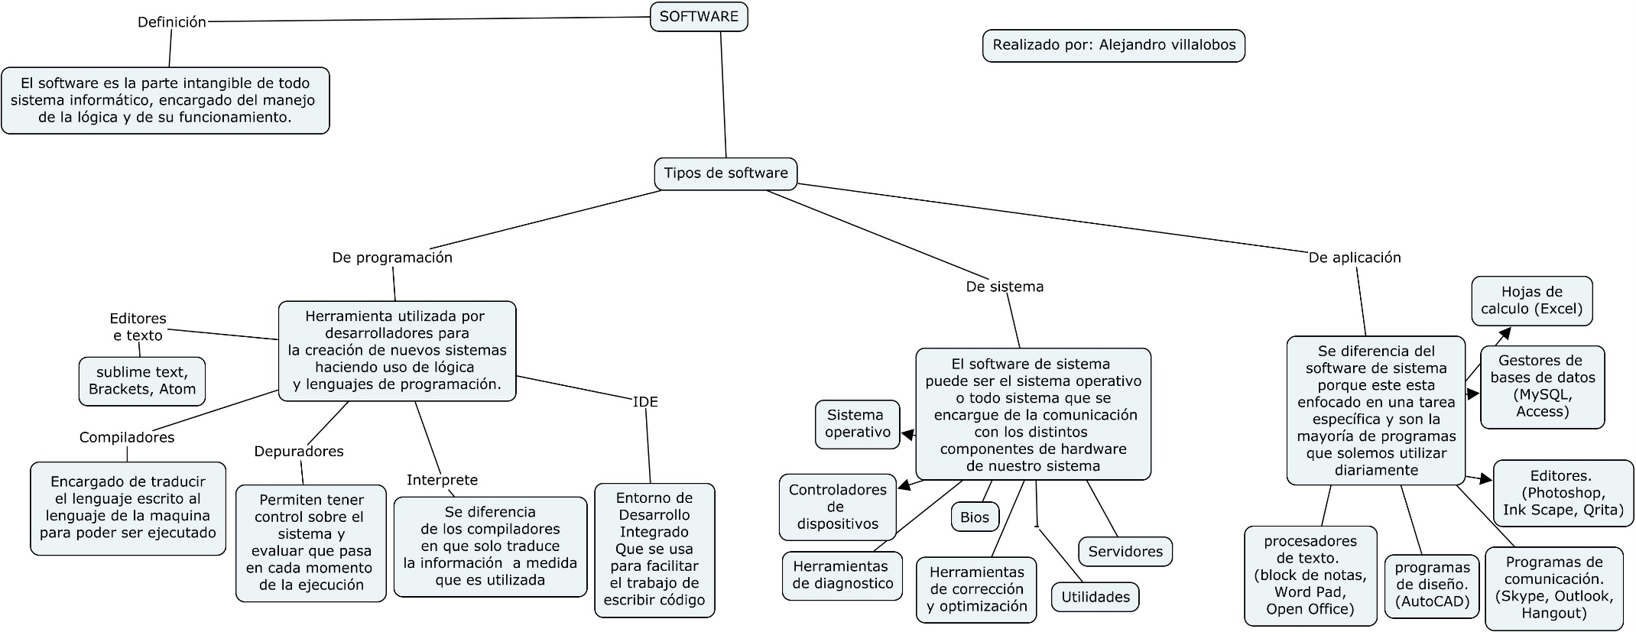

## Mapa mental.

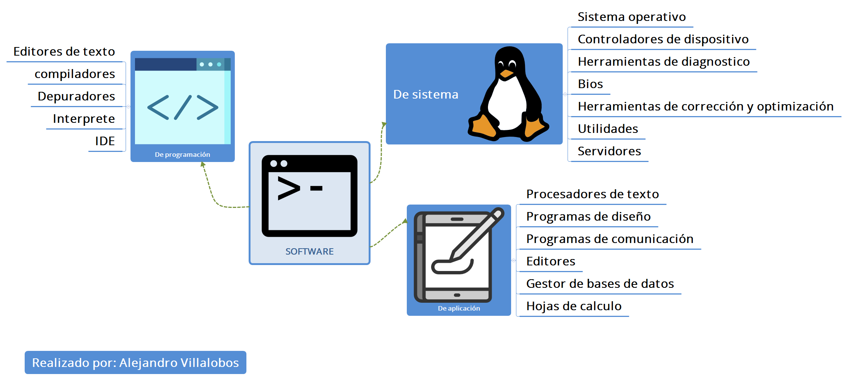

# CONCLUCIONES

Con la realización de este trabajo se logró profundizar mucho más sobre aspectos del conocimiento básico que se tiene acerca del software y el correcto manejo de las herramientas recomendadas para la realización de un mapa conceptual y un mapa mental.

# REFERENCIAS BIBLIOGRAFICAS

Anonimo. (s.f.). *culturacion*. Obtenido de http://culturacion.com/que-es-un-compilador/

Anonimo. (s.f.). *learnassembler*. Obtenido de http://learnassembler.com/gdbesp.html

Joaquin. (5 de diciembre de 2008). *informaticaxp*. Obtenido de http://informaticaxp.net/clasificacion-y-tipos-de-software